РОССИЙСКИЙ УНИВЕРСИТЕТ ДРУЖБЫ НАРОДОВ
Факультет физико-математических и естественных наук
Кафедра прикладной информатики и теории вероятностей

ОТЧЕТ
по лабораторной работе № 6
дисциплина: Операционные системы

Студент: Ниемек Яи Жак

Группа: НММБд-04-24

МОСКВА
2025 г.

Цель работы

Приобретение практических навыков взаимодействия пользователя с системой посредством командной строки.

Последовательность выполнения работы

1. Определите полное имя вашего домашнего каталога. Далее относительно этого каталога будут выполняться последующие упражнения.
2. Выполните следующие действия:
2.1. Перейдите в каталог /tmp.
2.2. Выведите на экран содержимое каталога /tmp. Для этого используйте команду ls
с различными опциями. Поясните разницу в выводимой на экран информации.
2.3. Определите, есть ли в каталоге /var/spool подкаталог с именем cron?
2.4. Перейдите в Ваш домашний каталог и выведите на экран его содержимое. Определите, кто является владельцем файлов и подкаталогов?
3. Выполните следующие действия:
3.1. В домашнем каталоге создайте новый каталог с именем newdir.
3.2. В каталоге ~/newdir создайте новый каталог с именем morefun.
3.3. В домашнем каталоге создайте одной командой три новых каталога с именами
letters, memos, misk. Затем удалите эти каталоги одной командой.
3.4. Попробуйте удалить ранее созданный каталог ~/newdir командой rm. Проверьте,
был ли каталог удалён.
3.5. Удалите каталог ~/newdir/morefun из домашнего каталога. Проверьте, был ли
каталог удалён.
4. С помощью команды man определите, какую опцию команды ls нужно использовать для просмотра содержимое не только указанного каталога, но и подкаталогов,
входящих в него.
5. С помощью команды man определите набор опций команды ls, позволяющий отсортировать по времени последнего изменения выводимый список содержимого каталога
с развёрнутым описанием файлов.
6. Используйте команду man для просмотра описания следующих команд: cd, pwd, mkdir,
rmdir, rm. Поясните основные опции этих команд.
7. Используя информацию, полученную при помощи команды history, выполните модификацию и исполнение нескольких команд из буфера команд

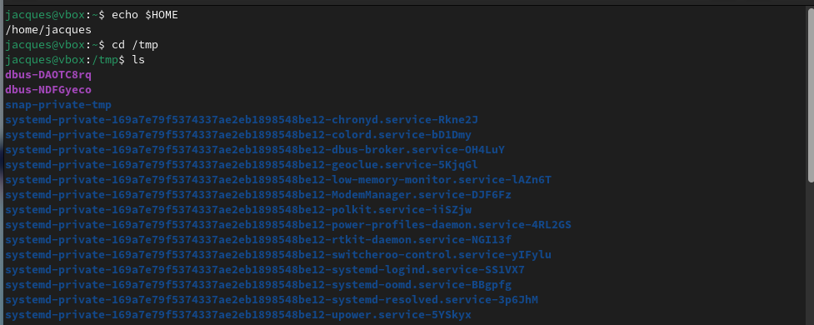

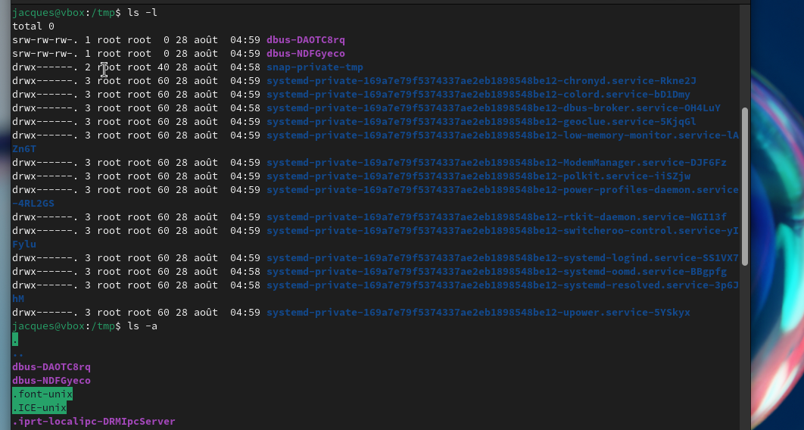

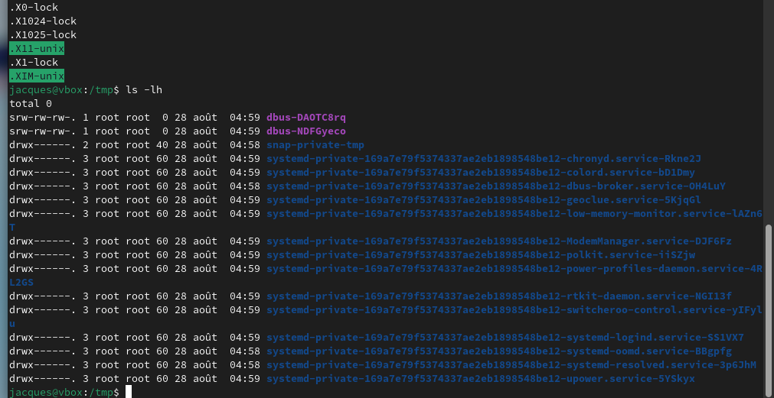

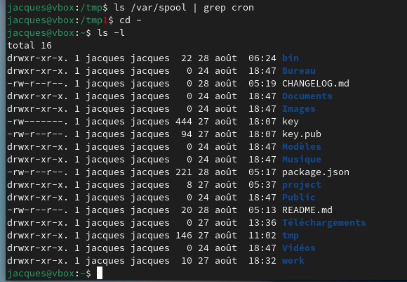

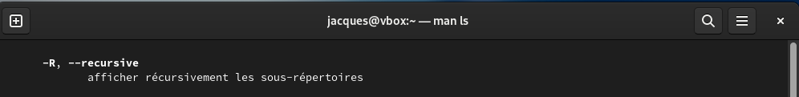

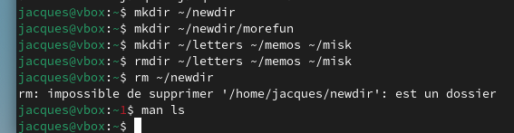

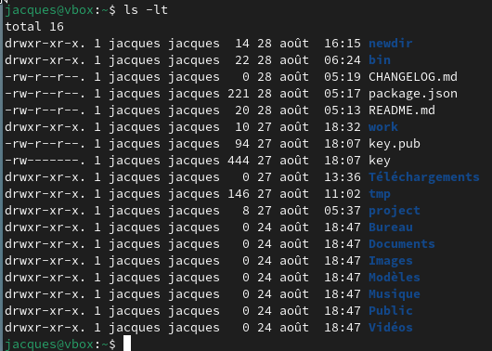

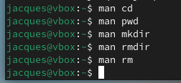

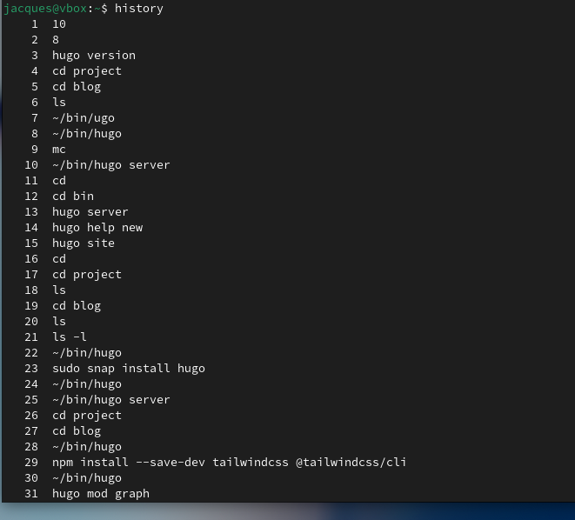

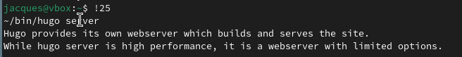

Ответы на контрольные вопросы

1. Что такое командная строка? Командная строка — это интерфейс взаимодействия пользователя с операционной системой через ввод текстовых команд. --- 2. При помощи какой команды можно определить абсолютный путь текущего каталога? Приведите пример. Команда:

pwd
Пример:

/home/student
--- 3. При помощи какой команды и каких опций можно определить только тип файлов и их имена в текущем каталоге? Приведите примеры. Команда:

ls -F
Она добавляет символы (`/`, *, `@`) к именам файлов в зависимости от их типа. Пример:

ls -F
--- 4. Каким образом отобразить информацию о скрытых файлах? Приведите примеры. Скрытые файлы начинаются с .. Отобразить можно так:

ls -a
или с подробной информацией:

ls -la
--- 5. При помощи каких команд можно удалить файл и каталог? Можно ли это сделать одной и той же командой? Приведите примеры. * Удалить файл:

rm file.txt
* Удалить пустой каталог:

rmdir dirname
* Удалить каталог с содержимым:

rm -r dirname
То есть командой rm можно удалять и файлы, и каталоги (с опцией `-r`). --- 6. Каким образом можно вывести информацию о последних выполненных пользователем командах? Используется команда:

history
--- 7. Как воспользоваться историей команд для их модифицированного выполнения? Приведите примеры. * Повторить последнюю команду:

!!
* Выполнить команду по номеру из history:

!25
* Повторить последнюю команду, начинающуюся на ls:

!ls
--- 8. Приведите примеры запуска нескольких команд в одной строке. * Последовательно:

cd /etc; ls
* С условием (выполнится вторая команда, только если первая успешна):

cd /etc && ls
* Выполнить независимо:

cd /etc || echo "Не удалось"
--- 9. Дайте определение и приведите примеры символов экранирования. Экранирование — это способ интерпретации специальных символов как обычных. Примеры:

echo "Hello $USER"
echo 'Hello $USER'
echo Hello\ World
--- 10. Охарактеризуйте вывод информации на экран после выполнения команды ls с опцией -l. ls -l показывает подробную информацию: права доступа, количество ссылок, владелец, группа, размер файла, дата изменения и имя файла. --- 11. Что такое относительный путь к файлу? Приведите примеры использования относительного и абсолютного пути при выполнении какой-либо команды. * Абсолютный путь — начинается от корня /. Пример:

cd /home/student/docs
* Относительный путь — относительно текущего каталога. Пример:

cd ../docs
--- 12. Как получить информацию об интересующей вас команде? Использовать:

man команда
или

команда --help
--- 13. Какая клавиша или комбинация клавиш служит для автоматического дополнения вводимых команд? Клавиша Tab.

